https://www.tinkercad.com/dashboard
Download TinkerCad.
Serieforbindelser
Opgave 1
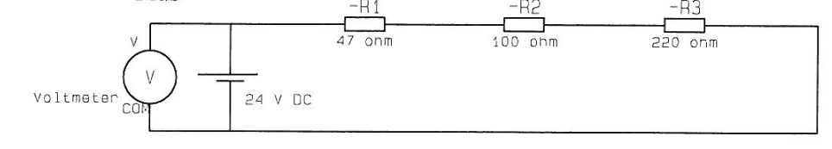
Tilslut strømforsyningen og indstil den på 24 Volt, tilslut Plus og Minus som angivet på tegningen

Strømmåling
Opgave 2
Kontroller at du har 24 V mellem plus og minus
Indstil instrumentet til at måle DC-strømmåling
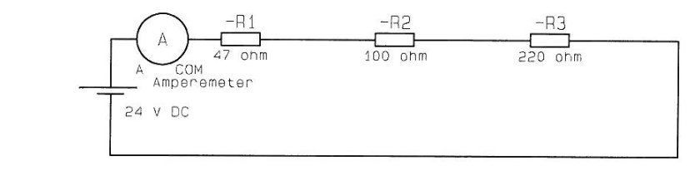

Tilslut instrumentets minus bøsning til modstand R1 og plusbøsningen til strømforsyningen.
Indstil til korrekt måle område, og aflæs instrumentet

Strømmen gennem R1 = | A

Flyt instrumentet og mål følgende:
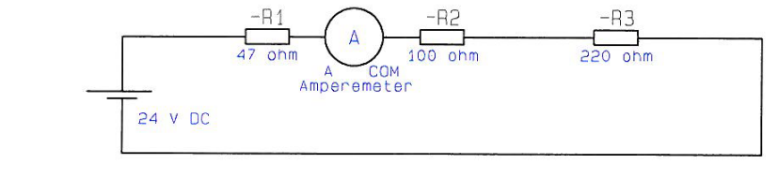

Strømmen gennem R2 = | A
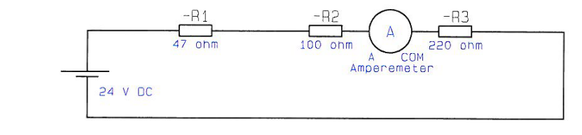

Strømmen gennem R3 = | A
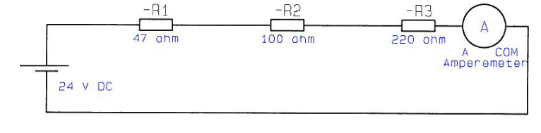

Strømmen til minus = | A

Resume
Strømmen kommer fra spændingsforsyningen og passerer instrumentet, de tre modstande og vender tilbage til spændingsforsyningen
Spændingsmåling
Opgave 3
Indstil instrumentet til voltmeter. Flyt ledningerne i instrumentet til bøsning for spændingsmåling.
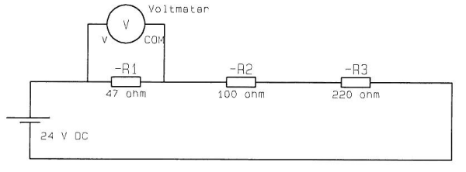
Tilslut instrumentets bøsninger parallel over modstanden R1.

Spændingen over R1 = | V

Flyt instrumentet så spændingen måles over modstand R2, aflæs instrumentet.
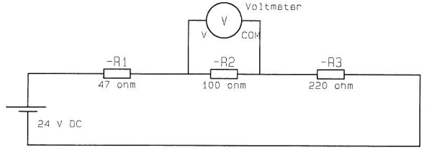

Spændingen over R2 = | V

Flyt instrumentet så spændingen måles over modstand R3, aflæs instrumentet.
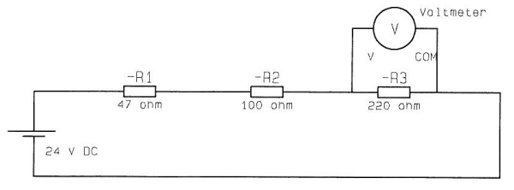

Spændingen over R3 = | V

Opgave 4
Du skal nu skrive de målte spændinger og lægge dem sammen:
Spændingen over R₁ | V
Spændingen over R₂ | V
Spændingen over R₃ | V
Den samlede spænding | V

Opgave 5
Sammenlign de sammenlagte spændinger med den tilførte spænding fra spændingsforsyningen.

Sammenlign de målte spændinger med modstandes ohm værdi

Opgave 6
Hvilken modstand er størst, målt i ohm?

Over hvilken modstand målte du den største spænding?

Over hvilken modstand målte du den mindste spænding?

Hvor mange gange er spændingen over R₃ større end spændingen over R₃?

Hvad er grunden til dette?

Konklusion
I en serie forbindelse ligger den største spænding over:

I en serieforbindelse er summen spændingerne:

I en serieforbindelse er strømmene:

Gennemgå E-LEARN modulet Serieforbindelser inden der fortsættes til målinger på parallelle forbindelser.
Parallelforbindelser

Opgave 7
De tre mod stande skal forbindes parallel ved hjælp af prøveledninger

R´= | Ω
Mål Kredsens modstand

Opgave 8

Tilslut strømforsyningen og indstil den på 24 Volt, tilslut Plus og Minus som angivet på tegningen
Strømmåling

Opgave 9
Kontroller at du har 24 V mellem plus og minus
Indstil instrumentet til at måle DC-strømmåling

Tilslut instrumentets i serie med modstand R₁
Indstil til korrekt måle område, og aflæs instrumentet.

Strømmen gennem R₁ = | A
Flyt instrumentet og mål følgende:

Strømmen gennem R₂ = | A

Strømmen gennem R₃ = | A

Mål den samlede strøm= | A

Opgave 10
Du skal nu skrive de målte Strømme og lægge dem sammen:
Strømmen gennem R₁ | A
Strømmen gennem R₂ | A
Strømmen gennem R₃ | A
Den samlede strøm | A

Opgave 11
Sammenlign de sammenlagte Strømme med den samlede strøm.

Sammenlign de målte strømme med modstandes ohm værdi

Resume
Strømmen kommer fra spændingsforsyningen og fordeler sig gennem de 3 modstande, hvorefter de samles og kommer retur til spændingsforsyningen.

Spændingsmåling
Opgave 12
Indstil instrumentet til måle område spænding. Flyt ledningerne i instrumentet til bøsning for spændingsmåling.
Tilslut instrumentets bøsninger parallel over modstanden R₁.

Spændingen over R1 = | V

Flyt instrumentet så spændingen måles over modstand R₂, aflæs instrumentet.

Spændingen over R2 = | V

Flyt instrumentet så spændingen måles over modstand R₃, aflæs instrumentet.

Spændingen over R₃ = | V

Opgave 13
Du skal nu skrive de målte spændinger og sammenligne dem:
Spændingen gennem R₁ | V
Spændingen gennem R₂ | V
Spændingen gennem R₃ | V
Den samlede strøm | V

Hvad kan du udlede af de målte værdier?
Konklusion
Spændingen i en parallel kreds er ens for hele kredsen.

Opgave 14
Gennem hvilken modstand målte du den største strøm?

Gennem hvilken modstand målte du den mindste strøm?
Konklusion
I en parallelforbindelse ligger den største spænding over:

I en parallelforbindelse er spændingerne:

I en parallelforbindelse fordeler strømmene sig over:



